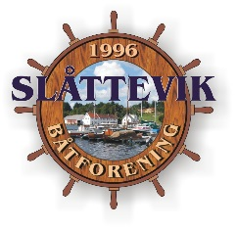

Referat til styremøte tirsdag 19 september 2017

Fremmøtte: Kenneth Lønning, Tor Jostein Kallekodt, Narve Susort, Oddny Jøsang, Henry Sørensen

Kunne ikke møte: Kjetil Toth, Jarle Husby

Tid: kl 19.00
Sted: Klubbhuset

AGENDA:
- Referat fra styremøte nr 2 19 april.
Vedtak: Godkjent.
- Bryggeutvidelse
Er ferdigbehandle og fylkesmannen stadfester vedtaket til kommunen, avslag på bryggeutvidelse.
Vedtak: Styret anser saken som ferdig og går ikke noe videre med dette.
- Ventemedlemmer.
Her må listen verifiseres, hvem vil stå på ventelisten.
Vedtak: Dem som skal stå på ventelisten må melde i fra innen 1 måned og betale medlemsavgift. Listen følger eksisterende venteliste. Jarle oppdater etter hvert.
- Eventuelt
Facebook: Til bruk av facebook så oppfordrer styre til at ordbruk er moderat, de er viktig at vi medlemmer i lag holder en god tone her……
Ny dugnad er 11 oktober kr 1700.
Dugnader: Beklagelig så har vi i styret ikke våre heilt på plass med dugnad, styret beklager dette og tar selvkritikk på dette (kommunikasjonssvikt, glipp).
- Dato for neste styremøte.
Kommer tilbake med neste møte, vinteren.

Kenneth Lønning (sign)
Styreleder

